Ne manquez pas la vidéo de la préparation à l´adresse

http://cuisine.journaldesfemmes.com/recette/314887-galette-des-rois
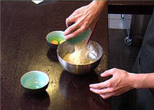

Dans un saladier, mélangez le beurre mou avec le sucre en poudre et la poudre d'amande. Ajoutez les 2 œufs l'un après l'autre, après les avoir bien incorporés à chaque fois. Pour donner du croquant à la galette, ajoutez une poignée d'amandes entières concassées.

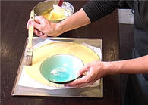

Déroulez une pâte feuilletée sur une plaque recouverte de papier sulfurisé. A l'aide d'un pinceau, humidifez les bords de la pâte sans déborder vers l'extérieur.

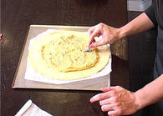

Répartissez la crème d'amande au centre de la pâte. Pour les amateurs de tradition, c'est le moment de mettre la fève.

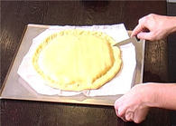
Déposez délicatement une seconde pâte feuilletée sur la première. Appuyez sur les bords de la galette avec les doigts pour qu'ils adhèrent bien, puis repliez-les vers l'intérieur jusqu'à la garniture pour bien enfermer cette dernière. Appuyez de nouveau avec les doigts sur les bords puis entaillez-les avec la pointe d'un couteau.
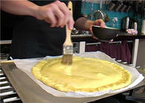

Mélangez un œuf avec une cuillère à café de lait, puis badigeonnez-en la galette une première fois. Placez-la au réfrigérateur pendant 30 minutes, puis badigeonnez-la de nouveau. Attention à ne pas déborder sur les côtés de la galette en badigeonnant, car cela aurait pour effet d'empêcher la pâte feuilletée de monter.

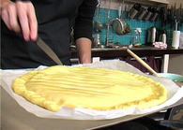
Avec la pointe d'un couteau, dessinez des diagonales sur la galette, ou tout autre forme que vous souhaitez (épis, couronne, etc). Enfournez à 240°c pendant 10 minutes, puis baissez la température à 180°c pour les 20 dernières minutes de cuisson.
Il ne vous reste plus qu´à savourer la galette avec vos amis !

